|  |  |  |
| --- | --- | --- |
| 南农大  **软件工程**  南农校徽 | | |
|  | 题 目: | 题库管理系统 |
|  |  |  |
|  | 姓 名: | 陈 扬 |
|  | 学 院: | 信息科技学院 |
|  | 专 业: | 网络工程 |
|  | 班 级: | 网络工程161班 |
|  | 学 号: | 19316117 |
|  | 指导教师: | 薛卫 职称: 副教授 |
| 2019 年 6 月 15 日 | | |
| 南京农业大学教务处制 | | |

**目录**

**1 设计背景** 3

**2 设计意义** 3

**3 设计需求** 3

**3.1 需求分析** 3

**3.2 系统设计需求** 4

**3.3 用户功能需求** 5

**4 用例图** 6

**4.1 系统用例图** 6

**4.2 管理员用例图** 7

**4.3 教师用例图** 7

**4.4 学生用例图** 8

**5 事件流和活动图** 8

**5.1 账号信息修改** 8

**5.1.1 用例简述** 8

**5.1.2 基本事件流** 8

**5.1.3 活动图** 8

**5.2 账号删除** 9

**5.2.1 用例简述** 9

**5.2.2 基本事件流** 10

**5.2.3 活动图** 10

**5.3 课程添加** 11

**5.3.1 用例简述** 11

**5.3.2 基本事件流** 11

**5.3.3 活动图** 11

**5.4 课程删除** 12

**5.4.1 用例简述** 12

**5.4.2 基本事件流** 12

**5.4.3 活动图** 12

**5.5 公告管理** 12

**5.5.1 用例简述** 12

**5.5.2 基本事件流** 12

**5.5.3 活动图** 13

**5.6 管理员登录** 13

**5.6.1 用例简述** 13

**5.6.2 基本事件流** 14

**5.6.3 活动图** 14

**5.7 教师登录** 15

**5.7.1 用例简述** 15

**5.7.2 基本事件流** 15

**5.7.3 活动图** 15

**5.8 学生登录** 16

**5.8.1 用例简述** 16

**5.8.2 基本事件流** 16

**5.8.3 活动图** 17

**5.9 教师注册** 17

**5.9.1 用例简述** 17

**5.9.2 基本事件流** 17

**5.9.3 活动图** 18

**5.10 学生注册** 19

**5.10.1 用例简述** 19

**5.10.2 基本事件流** 19

**5.10.3 活动图** 19

**5.11 管理员注销登录** 20

**5.11.1 用例简述** 20

**5.11.2 基本事件流** 20

**5.11.3 活动图** 21

**5.12 教师注销登录** 21

**5.12.1 用例简述** 21

**5.12.2 基本事件流** 21

**5.12.3 活动图** 22

**5.13 学生注销登录** 22

**5.13.1 用例简述** 22

**5.13.2 基本事件流** 22

**5.13.3 活动图** 22

**5.14 选择授课课程** 23

**5.14.1 用例简述** 23

**5.14.2 基本事件流** 23

**5.14.3 活动图** 24

**5.15 创建题目** 24

**5.15.1 用例简述** 24

**5.15.2 基本事件流** 24

**5.15.3 活动图** 25

**5.16 做题情况查看** 25

**5.16.1 用例简述** 25

**5.16.2 基本事件流** 26

**5.16.3 活动图** 26

**5.17 收到留言** 26

**5.17.1 用例简述** 26

**5.17.2 基本事件流** 27

**5.17.3 活动图** 27

**5.18 修改密码** 27

**5.18.1 用例简述** 27

**5.18.2 基本事件流** 28

**5.18.3 活动图** 28

**5.19 选择课程** 29

**5.19.1 用例简述** 29

**5.19.2 基本事件流** 30

**5.19.3 活动图** 30

**5.20 题目测验** 31

**5.20.1 用例简述** 31

**5.20.2 基本事件流** 31

**5.20.3 活动图** 31

**5.21 错题记录查看** 32

**5.21.1 用例简述** 32

**5.21.2 基本事件流** 32

**5.21.3 活动图** 33

**5.22 教师留言** 33

**5.22.1 用例简述** 33

**5.22.2 基本事件流** 33

**5.22.3 活动图** 34

**6 类图** 34

**6.1 账号信息修改** 35

**6.2 课程添加** 35

**6.3 课程删除** 36

**6.4 用户登录** 37

**6.5 用户注册** 38

**6.6 选择课程** 39

**6.7 创建题目** 40

**6.8 做题情况查看** 41

**6.9 题目测验** 42

**6.10 教师留言** 42

**7 时序图** 43

**7.1 账号信息修改** 43

**7.2 课程添加** 44

**7.3 课程删除** 45

**7.4 用户登录** 46

**7.5 用户注册** 47

**7.6 选择课程** 47

**7.7 创建题目** 48

**7.8 做题情况查看** 49

**7.9 题目测验** 50

**7.10 教师留言** 51

**题库管理系统**

**1 设计背景**

随着互联网的迅速发展，越来越多的事情能够在网络上更加快捷地处理。同样地，学生若能在网络上完成作业与各项练习，则对于学生，他们可以更快捷地获取到足量的习题，且能够根据自己的需要随时完成与提交习题，由此避免了学生难以获取相应科目的习题来练习学习的内容的情况。对于教师，一直以来，批改学生所做的习题都是一项较为耗时耗力的事，而若习题能够在网上完成并提交，则可由计算机完成对作业的批改，大大减轻了教师的负担，此外，教师也能够根据需要随时发布习题。

目前，国内很多高校或机构设计了自己的题库管理系统，但用于考试出卷的系统较多，用于学生平时练习的系统相对较少。而国外高校大多有较为完善的题库管理系统。

**2 设计意义**

学生在学习过程中，需要足量的题目来对学过的知识进行练习与检测，然而学生自己有时难以掌握哪些部分是需要重点练习的对象，且需要练习时却没有相应的习题，更难以实现对特定难度习题的重点练习。而相应地，教师对课程的重点部分足够了解且有大量的习题，但却难以随时与有需要的学生进行交流。且学生在完成习题后，习题的批改与讲解也是一份有巨大工程量的工作。

针对以上诸多矛盾，设计了题库管理系统加以解决，使学生能够随时掌握课程的重点内容并对所做的习题进行难度的筛选，加以可自我调适的练习，且及时获得习题的批改与讲解。同时，教师也能够随时调整供学生练习的题库的内容，查看学生的练习情况。这些功能的实现，很大程度上缓解甚至解决了以上提到的矛盾。

通过此系统，学生能够随时对自己所需的习题进行练习，并便于教师为学生出题，并省去批改习题的步骤。

**3 设计需求**

**3.1 需求分析**

系统面向教师、学生，其功能与教师、学生日常的出题、做题相适应。同时，为了更好的管理教师、学生的账号，还应引入“管理员”的概念。当然，在实际的使用中，具体的功能与细节还要更加复杂。为了能够使得系统能够更好的符合教师、学生的使用习惯，在开发前需要仔细研究当前该类系统的详细功能，通过资料收集、问卷调研等方式使得系统的功能更加完善，能够大大方便教师、学生的日常使用。

通过对需求分析阶段所得到的信息进行分析整合，将本系统的设计方案与需求具体细分为系统设计需求与用户功能需求。

**3.2 系统设计需求**

本系统主要功能分为9个模块：

1. 登录模块

管理员、教师、学生可通过对应的用户名和密码登录系统；

2. 注册模块

教师、学生可根据需要注册成为新用户。为了安全考虑，管理员不提供注册功能。教师、学生的注册界面所需要提供的注册信息各不相同；

3. 账号管理模块

管理员有权限对系统中的教师和学生账号进行管理，具体包括：账号删除与账号信息修改；

4. 课程模块

（1） 管理员可对系统中记录的过程进行增删改等操作；

（2） 教师可在系统中对教授的课程进行选择操作；

（3） 学生可在系统中对学习的课程进行选择操作；

5. 公告模块

管理员可对教师或学生发布公告消息，发布的消息在教师与学生登录该系统时便会自动显示，同时，教师与学生能够查看该消息发布的时间。

6. 题目模块

（1） 教师可根据需要对题目进行添加或删除等操作；

（2） 学生可根据需要进行满足科目、难度等条件的题目的测验；

7. 做题记录模块

（1） 教师可查询学生的总体做题、某道题等的情况数据；

（2） 学生可查询自己已做题目的记录与情况；

（3） 学生可查询自己所有的错题记录与情况；

8. 密码修改模块

教师、学生可在登录状态下修改登录密码；

9. 留言模块

学生可给指定的教师发送留言，教师可以查看自己从学生处收到的留言。

**3.3 用户功能需求**

系统共有“管理员”、“教师”、“学生”三类不同类型的用户，也是该系统中所有的三类不同用户类型。他们所需要的功能如下：

管理员：

1. 管理员登录。提供登录功能供系统管理员登录入该系统。

2. 账号管理。管理员可以对教师与学生的账号进行管理，具体包括账号信息修改与账号删除。

3. 课程管理。管理员可以管理当前已有的课程信息，具体包括课程添加与课程删除。

4. 公告管理。管理员可以发布对教师与学生的公告信息。

教师：

1. 系统登录。教师使用账户名与密码登录系统。

2. 账号注册。教师填写相关的信息以注册账号，具体要求的信息为：用户名、教师编号、真实姓名、密码。

3. 授课课程。教师选择目前自己所教授的课程信息，该选项会直接影响“创建题目”功能所创建的题目的所属科目信息。

4. 创建题目。教师在自己所属的课程类别中创建题目以供学生做题。创建题目具体所需要的信息为：题目编号、题目描述、题目选项信息、正确答案、答案解析。

5. 做题情况查看。教师可以查看自己学生的过往的做题情况。该功能会提供多个数据图表与视图向教师展示学生做过的所有题目的统计记录。

6. 收到留言。教师可以查看自己所收到的留言信息。

7. 修改密码。教师修改当前登录账号的密码。

学生：

1. 系统登录。学生使用账户名与密码登录系统。

2. 账号注册。学生填写相关的信息以注册账号，具体要求的信息为：用户名、学号、姓名、班级、密码。

3. 选择课程。学生通过该功能可以选择当前正要学习的课程。

4. 题目测验。当学生选择完当前学习课程后，便可以通过该功能来查看目前所有属于该课程的题目。每一个题目会有完整的信息与题目难度以供参考。

5. 做题情况查看。学生可以查看自己过往的做题情况。该功能会提供多个数据图表与视图向学生展示其做过的所有题目的统计记录。

6. 错题记录查看。学生可以查看自己过往的错题情况，同时，系统会显示该错题的具体答案与解析。

7. 教师留言。学生可以向指定的教师发送消息。

8. 修改密码。学生修改当前登录账号的密码。

**4 用例图**

**4.1 系统用例图**

系统的用例包含：账号管理（账号信息修改、账号删除）、课程管理（课程添加、课程删除）、公告管理、登录、注册、选择授课课程、创建题目、做题情况查看、收到留言、修改密码、选择课程、题目测验、错题记录查看、教师留言。系统用例图见 图4.1 系统用例图。

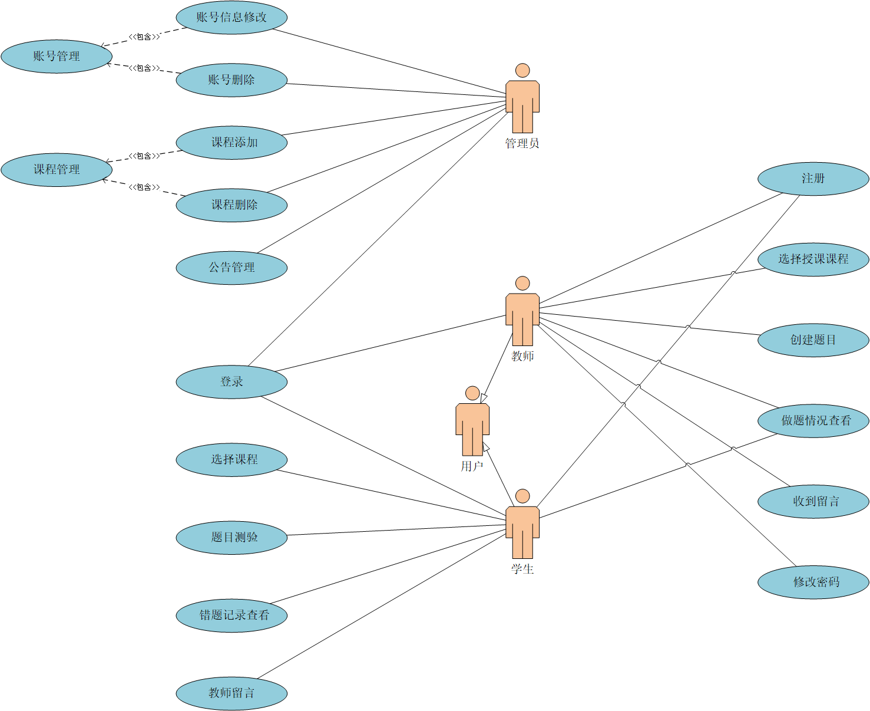

图4.1 系统用例图

**4.2 管理员用例图**

管理员用例图见 图4.2 管理员用例图。

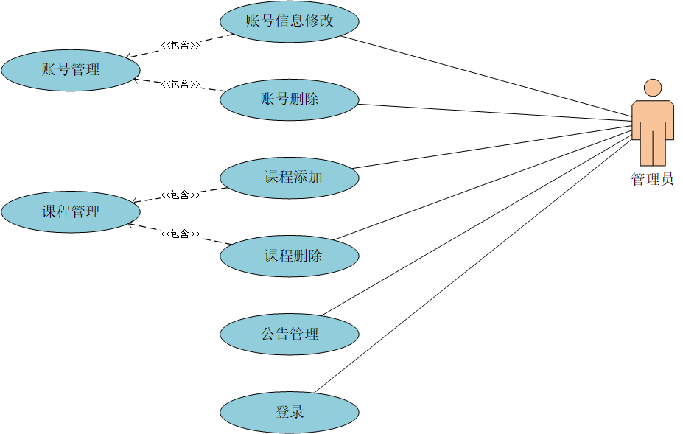

图4.2 管理员用例图

**4.3 教师用例图**

教师用例图见 图4.3 教师用例图。

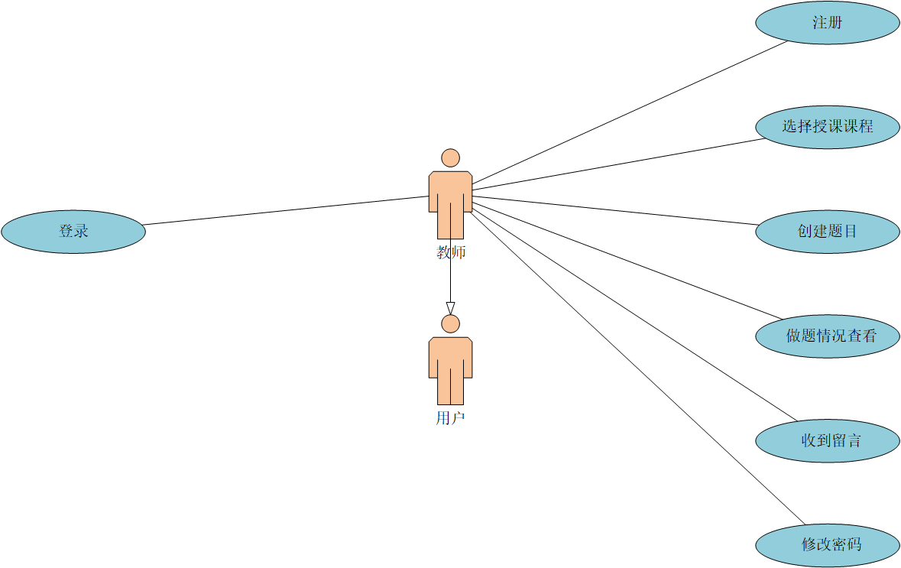

图4.3 教师用例图

**4.4 学生用例图**

学生用例图见 图4.4 学生用例图。

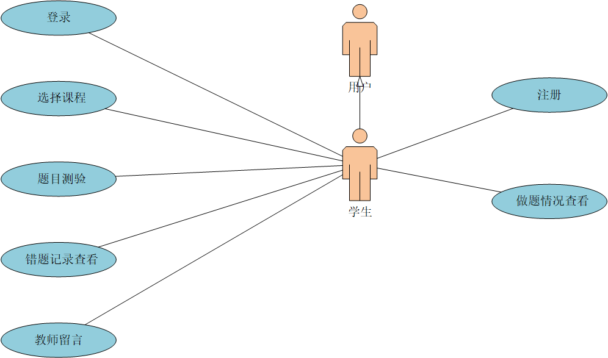

图4.4 学生用例图

**5 事件流和活动图**

**5.1 账号信息修改**

**5.1.1 用例简述**

管理员对系统中已有的教师、学生的账号信息进行修改。

**5.1.2 基本事件流**

（1）管理员：发出账号信息修改请求。

（2）系统：返回所有账号信息。

（3）管理员：修改账号信息，并提交。

（4）系统：检查提交的信息是否正确。

（5）系统：如果错误，则退出。

（6）系统：如果正确，则修改数据库。

（7）管理员：接收系统处理信息。

（8）用例结束。

**5.1.3 活动图**

“账号信息修改”活动图如图5.1 账号信息修改活动图 所示。

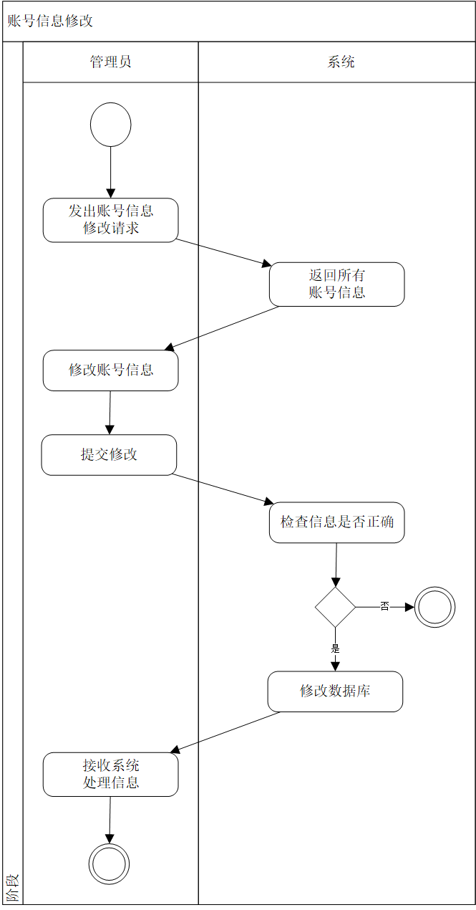

图5.1 账号信息修改活动图

**5.2 账号删除**

**5.2.1 用例简述**

管理员可以查看当前系统中存有的教师和学生的账号，并选择一个账号并删除它。

**5.2.2 基本事件流**

（1）管理员：发出账号删除请求。

（2）系统：显示所有教师、学生账号。

（3）管理员：选择账号进行删除，向系统发送删除信息。

（4）系统：删除指定的账号。

（5）管理员：接收系统处理信息。

（6）用例结束。

**5.2.3 活动图**

“账号删除”活动图如图5.2 账号删除活动图 所示。

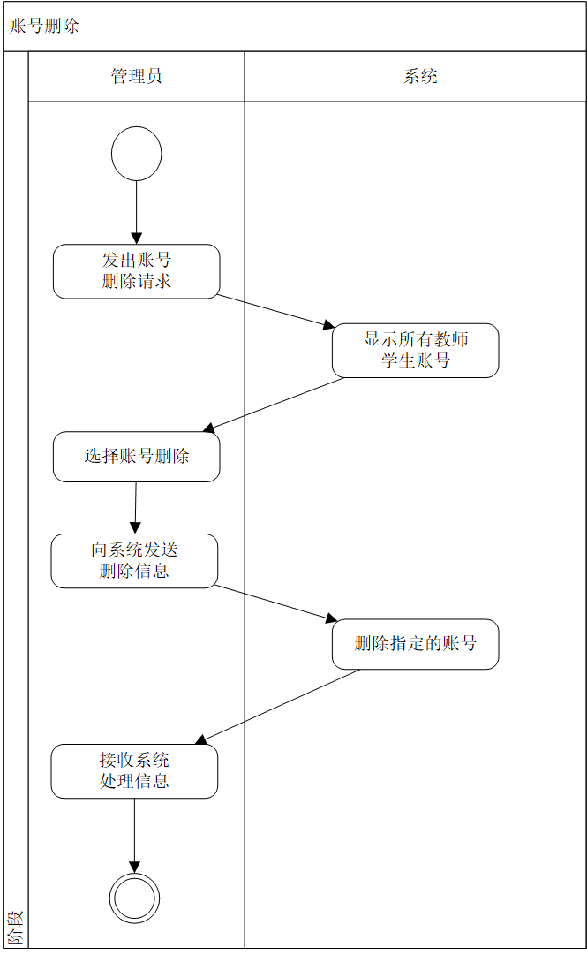

图5.2 账号删除活动图

**5.3 课程添加**

**5.3.1 用例简述**

管理员向系统中添加课程，以供教师查看并选择。

**5.3.2 基本事件流**

（1）管理员：提交课程添加信息。

（2）系统：检查添加信息是否正确。

（3）系统：如果正确，则添加课程信息。

（4）系统：如果错误，则直接退出。

（5）管理员：接收系统处理信息。

（6）用例结束。

**5.3.3 活动图**

“课程添加”活动图如图5.3 课程添加活动图 所示。

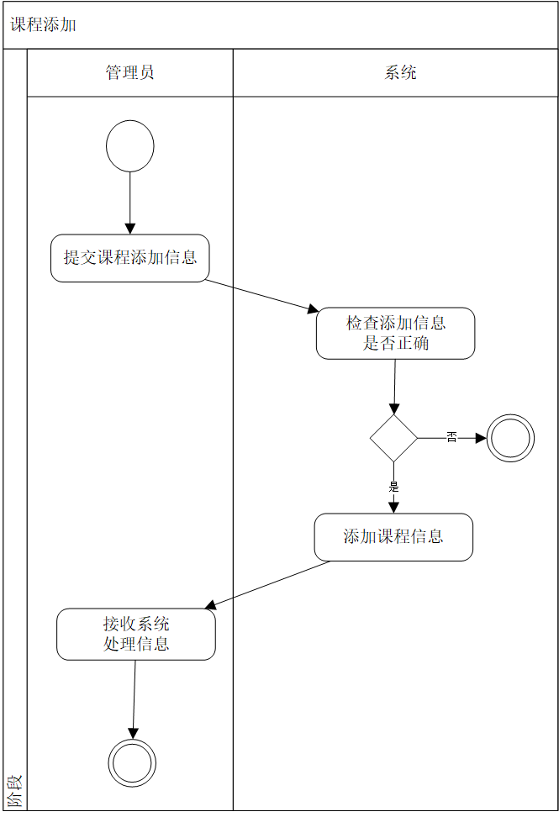

图5.3 课程添加活动图

**5.4 课程删除**

**5.4.1 用例简述**

管理员查看当前系统中所有已经添加的课程，并选择删除。

**5.4.2 基本事件流**

（1）管理员：发送课程删除的信息。

（2）系统：从系统的数据库中删除指定的课程信息。

（3）管理员：接收系统处理信息。

（4）用例结束。

**5.4.3 活动图**

“课程删除”活动图如图5.4 课程删除活动图 所示。

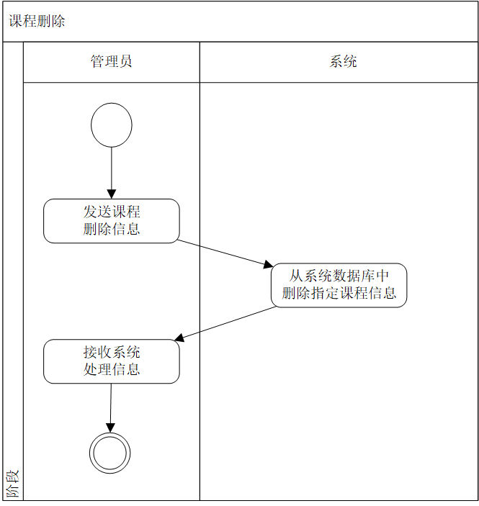

图5.4 课程删除活动图

**5.5 公告管理**

**5.5.1 用例简述**

管理员可以管理当前系统中的公告，修改并发布新的公告。

**5.5.2 基本事件流**

（1）管理员：查看现有公告内容。

（2）系统：查询并返回现有公告内容。

（3）管理员：更新公告内容。

（4）系统：将新公告内容写入数据库。

（5）管理员：接收系统处理信息。

（6）用例结束。

**5.5.3 活动图**

“公告管理”活动图如图5.5 公告管理活动图 所示。

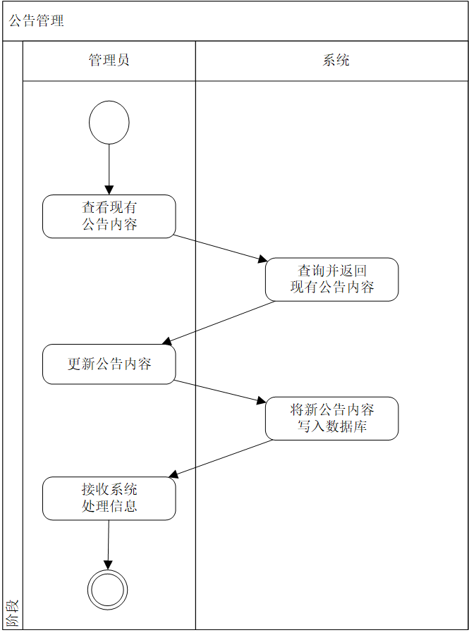

图5.5 公告管理活动图

**5.6 管理员登录**

**5.6.1 用例简述**

管理员使用自己的账户名与密码登录到系统中。

**5.6.2 基本事件流**

（1）管理员：填写登录信息，登录系统。

（2）系统：核对用户名密码。

（3）系统：如果错误，则直接退出。

（4）系统：如果正确，返回正确登录信息。

（5）管理员：接收系统处理信息。

（6）用例结束。

**5.6.3 活动图**

“管理员登录”活动图如图5.6 管理员登录活动图 所示。

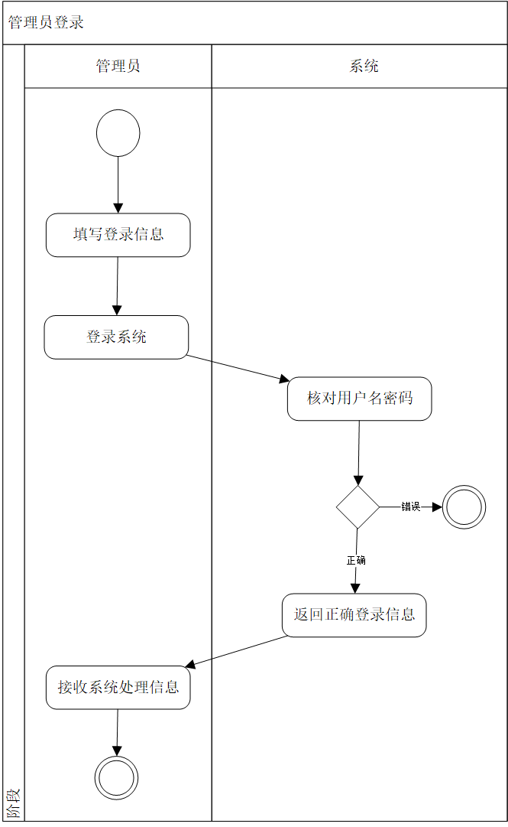

图5.6 管理员登录活动图

**5.7 教师登录**

**5.7.1 用例简述**

教师使用自己的账户名与密码登录到系统中。

**5.7.2 基本事件流**

（1）教师：填写登录信息，登录系统。

（2）系统：核对用户名密码。

（3）系统：如果错误，则直接退出。

（4）系统：如果正确，返回正确登录信息。

（5）教师：接收系统处理信息。

（6）用例结束。

**5.7.3 活动图**

“教师登录”活动图如图5.7 教师登录活动图 所示。

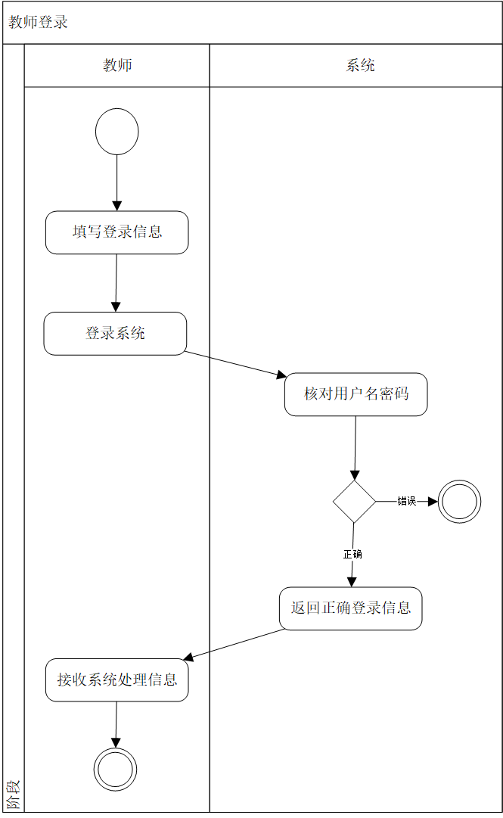

图5.7 教师登录活动图

**5.8 学生登录**

**5.8.1 用例简述**

学生使用自己的账户名与密码登录到系统中。

**5.8.2 基本事件流**

（1）学生：填写登录信息，登录系统。

（2）系统：核对用户名密码。

（3）系统：如果错误，则直接退出。

（4）系统：如果正确，返回正确登录信息。

（5）学生：接收系统处理信息。

（6）用例结束。

**5.8.3 活动图**

“学生登录”活动图如图5.8 学生登录活动图 所示。

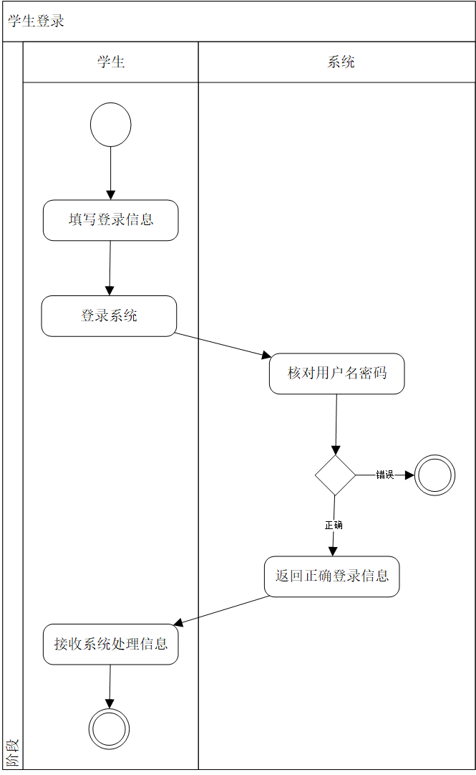

图5.8 学生登录活动图

**5.9 教师注册**

**5.9.1 用例简述**

教师向系统发出注册申请，并提交所需要的信息，完成注册。

**5.9.2 基本事件流**

（1）教师：进入教师注册功能。

（2）系统：返回需要填写的信息表。

（3）教师：填写注册信息。

（4）系统：检查注册信息是否合法。

（5）系统：如果不合法，则退出。

（6）系统：如果合法，则在系统后台加入该账户信息。

（7）教师：接受系统处理信息。

（8）用例结束。

**5.9.3 活动图**

“教师注册”活动图如图5.9 教师注册活动图 所示。

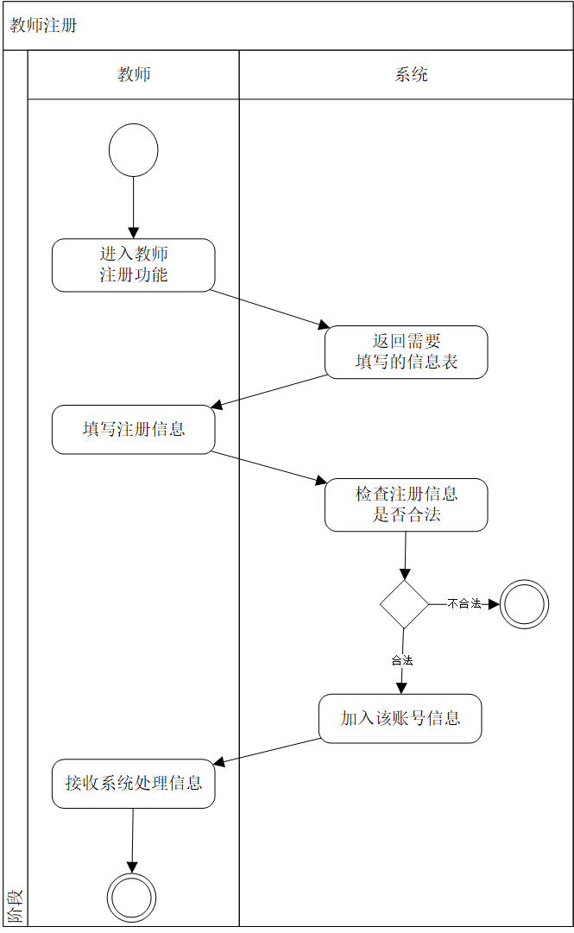

图5.9 教师注册活动图

**5.10 学生注册**

**5.10.1 用例简述**

学生向系统发出注册申请，并提交所需要的信息，完成注册。

**5.10.2 基本事件流**

（1）学生：进入学生注册功能。

（2）系统：返回需要填写的信息表。

（3）学生：填写注册信息。

（4）系统：检查注册信息是否合法。

（5）系统：如果不合法，则退出。

（6）系统：如果合法，则在系统后台加入该账户信息。

（7）学生：接收系统处理信息。

（8）用例结束。

**5.10.3 活动图**

“学生注册”活动图如图5.10 学生注册活动图 所示。

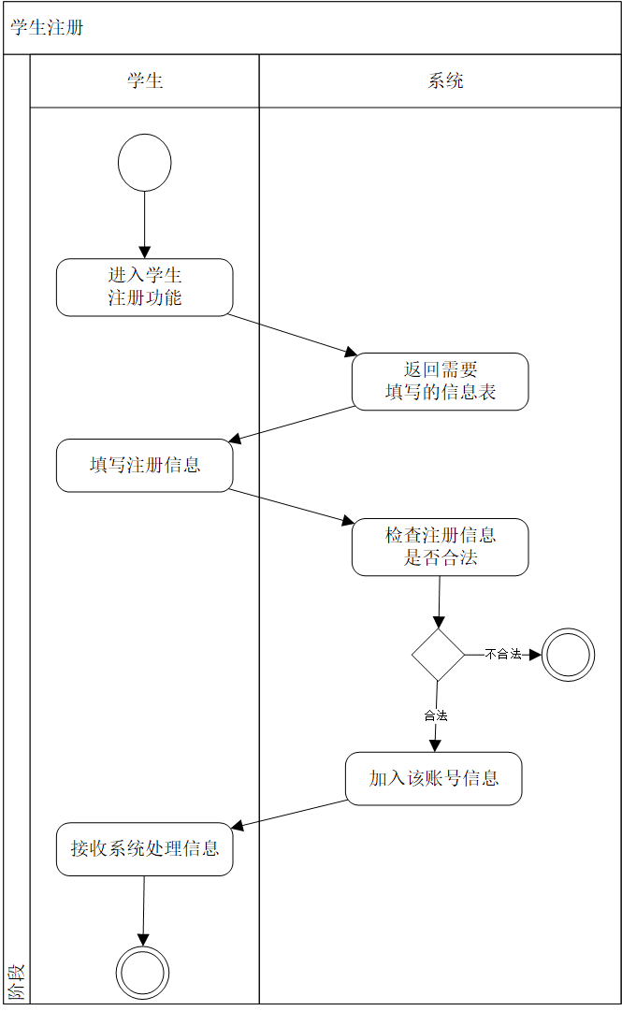

图5.10 学生注册活动图

**5.11 管理员注销登录**

**5.11.1 用例简述**

管理员注销当前的登录，并退出系统。

**5.11.2 基本事件流**

（1）管理员：发送注销登录信息。

（2）系统：将账户的登录信息从系统后台消除。

（3）管理员：改变自己的登录状态

（4）管理员：注销登录

（5）用例结束。

**5.11.3 活动图**

“管理员注销登录”活动图如图5.11 管理员注销登录活动图 所示。

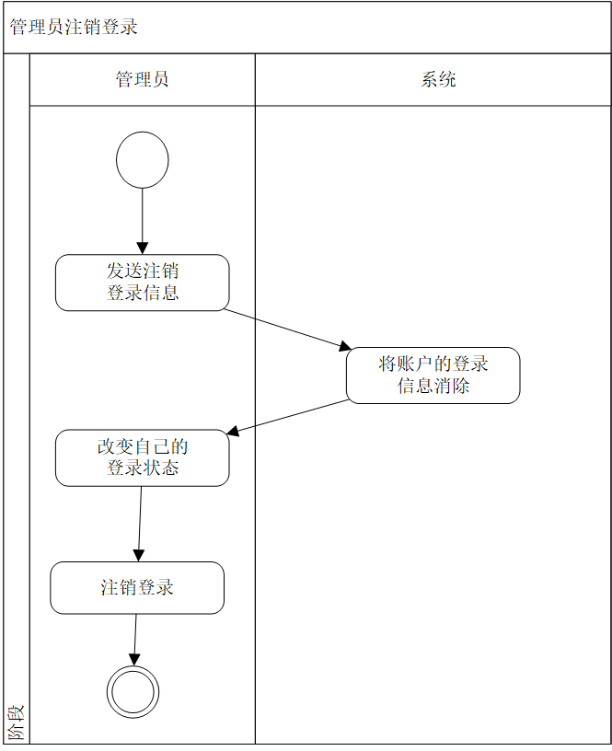

图5.11 管理员注销登录活动图

**5.12 教师注销登录**

**5.12.1 用例简述**

教师注销当前的登录，并退出系统。

**5.12.2 基本事件流**

（1）教师：发送注销登录信息。

（2）系统：将账户的登录信息从系统后台消除。

（3）教师：改变自己的登录状态

（4）教师：注销登录

（5）用例结束。

**5.12.3 活动图**

“教师注销登录”活动图如图5.12 教师注销登录活动图 所示。

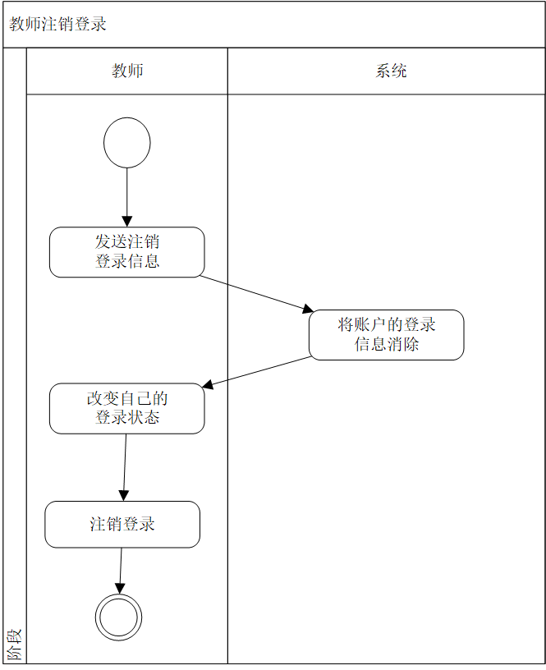

图5.12 教师注销登录活动图

**5.13 学生注销登录**

**5.13.1 用例简述**

学生注销当前的登录，并退出系统。

**5.13.2 基本事件流**

（1）学生：发送注销登录信息。

（2）系统：将账户的登录信息从系统后台消除。

（3）学生：改变自己的登录状态

（4）学生：注销登录

（5）用例结束。

**5.13.3 活动图**

“学生注销登录”活动图如图5.13 学生注销登录活动图 所示。

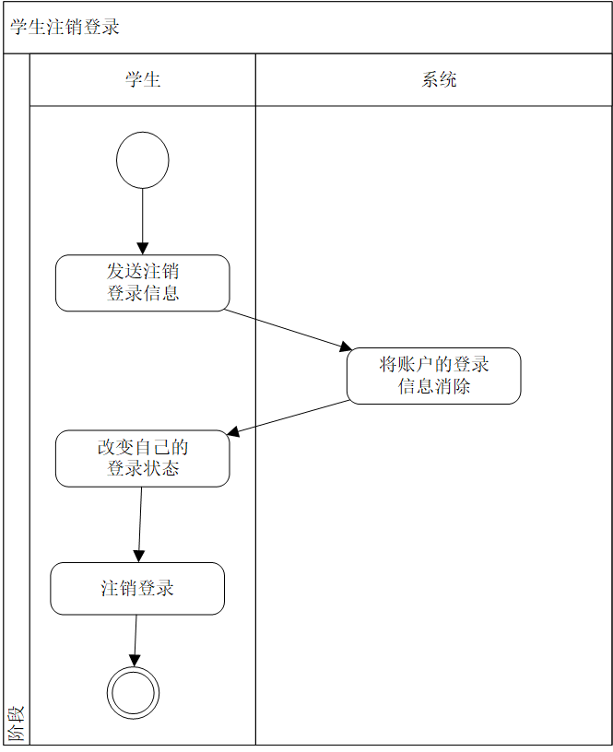

图5.13 学生注销登录活动图

**5.14 选择授课课程**

**5.14.1 用例简述**

教师查看当前系统中所有管理员已经添加的课程，并选择一门课程作为自己当前的授课课程。同时，选择该授课课程同样会影响到教师的创建题目的科目类型。

**5.14.2 基本事件流**

（1）教师：查看当前所有课程。

（2）系统：列出当前系统中的所有课程信息。

（3）教师：选择授课课程。

（4）系统：处理选择动作，修改教师的授课课程。

（5）教师：接收系统处理信息。

（6）用例结束。

**5.14.3 活动图**

“选择授课课程”活动图如图5.14 选择授课课程活动图 所示。

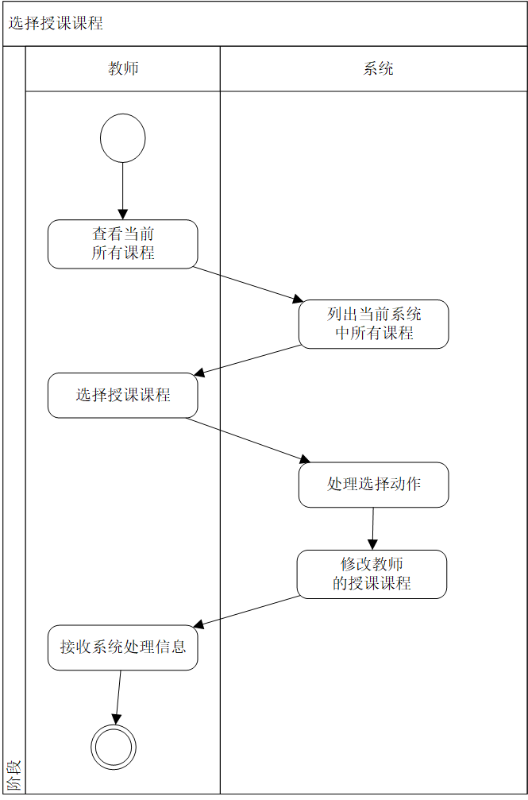

图5.14 选择授课课程活动图

**5.15 创建题目**

**5.15.1 用例简述**

教师向系统中添加题目，提供题目编号、题目信息、题目选项、正确答案、答案解析，并将该题目录入到系统中。

**5.15.2 基本事件流**

（1）教师：录入题目信息。

（2）系统：接收等待被录入的题目信息。

（3）系统：检查题目信息是否正确。

（4）系统：如果错误，则退出系统。

（5）系统：如果正确，则将该题目录入系统。

（6）教师：接收系统处理信息。

（7）用例结束。

**5.15.3 活动图**

“创建题目”活动图如图5.15 创建题目活动图 所示。

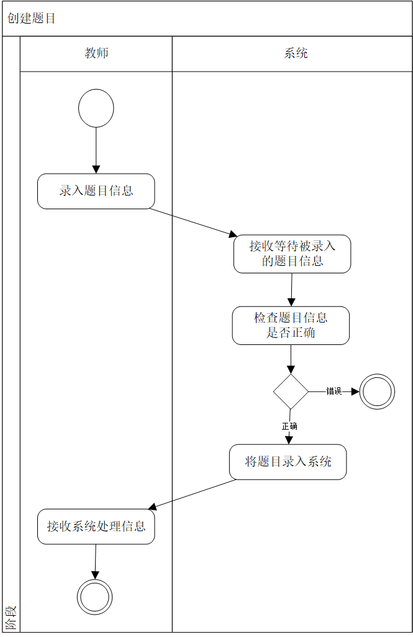

图5.15 创建题目活动图

**5.16 做题情况查看**

**5.16.1 用例简述**

教师和学生可以查看所有题目的做题情况，做题情况将会以不同形式的表格与图标展现出来。

**5.16.2 基本事件流**

（1）用户：用户发出查看做题情况的请求。

（2）系统：查询系统中所有学生的做题情况。

（3）系统：生成做题情况报表。

（4）用户：接收做题情况报表。

（5）用例结束。

**5.16.3 活动图**

“做题情况查看”活动图如图5.16 做题情况查看活动图 所示。

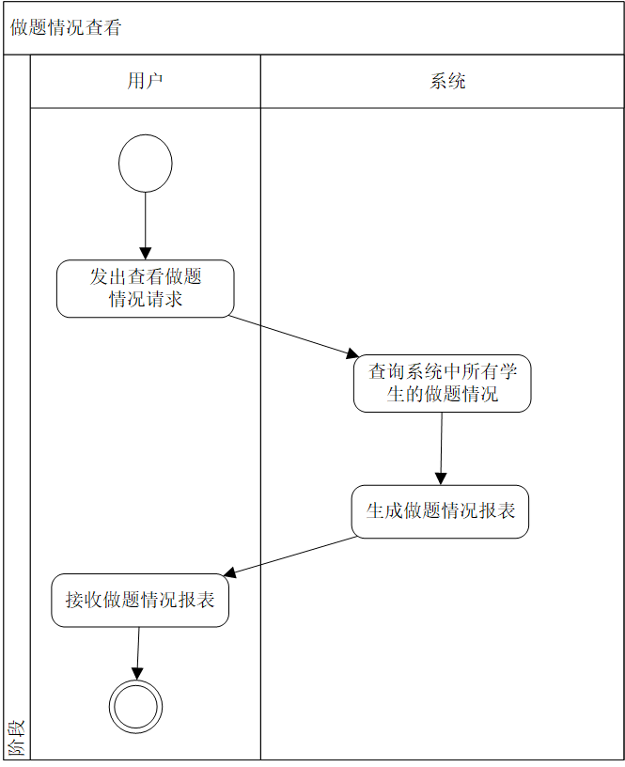

图5.16 做题情况查看活动图

**5.17 收到留言**

**5.17.1 用例简述**

教师查看学生发送的留言消息与内容。

**5.17.2 基本事件流**

（1）教师：查看留言内容。

（2）系统：查询与该教师对应的留言内容。

（3）系统：发送留言内容给教师

（4）教师：接收留言消息。

（5）用例结束。

**5.17.3 活动图**

“收到留言”活动图如图5.17 收到留言活动图 所示。

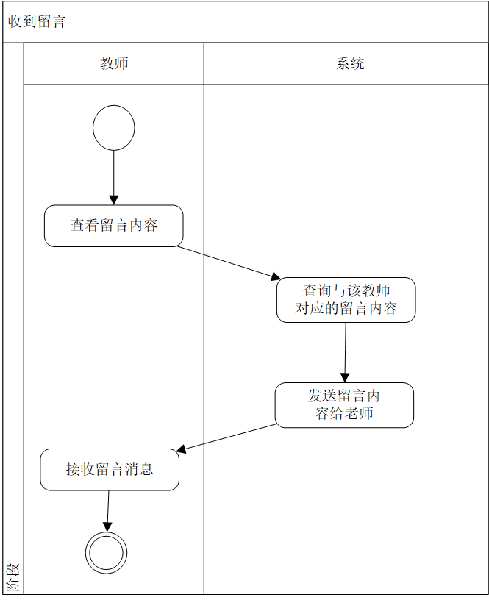

图5.17 收到留言活动图

**5.18 修改密码**

**5.18.1 用例简述**

教师与学生修改自己当前账户的密码。

**5.18.2 基本事件流**

（1）用户：填写修改密码信息。

（2）系统：检查原密码是否正确。

（3）系统：如果错误，则退出。

（4）系统：如果正确，检查新密码是否可用。

（5）系统：如果错误，则退出。

（6）系统：如果正确，则修改原密码。

（7）系统：发送修改成功通知。

（8）用户：重新登录系统。

（9）用例结束。

**5.18.3 活动图**

“修改密码”活动图如图5.18 修改密码活动图 所示。

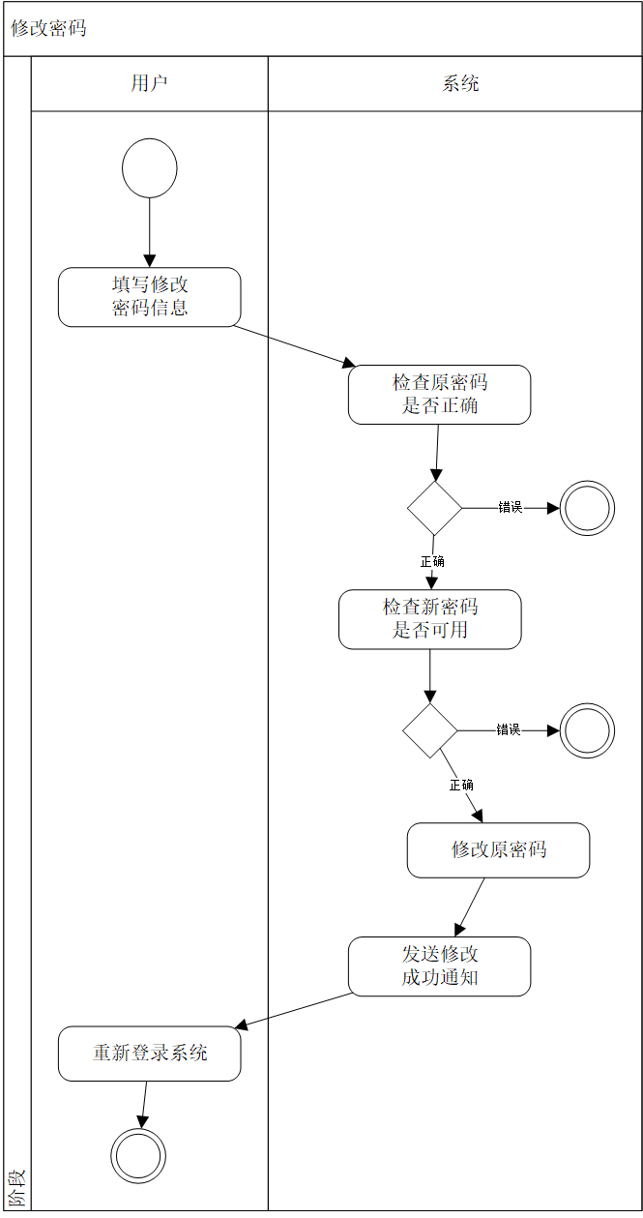

图5.18 修改密码活动图

**5.19 选择课程**

**5.19.1 用例简述**

学生选择自己所需要学习的课程，同时，选择的该课程也会影响题目测验所显示的题目信息。

**5.19.2 基本事件流**

（1）学生：查看当前所有课程。

（2）系统：列出当前系统中的所有课程信息。

（3）学生：选择学习课程。

（4）系统：处理选择动作，修改学生的学习课程。

（5）学生：接收系统处理信息。

（6）用例结束。

**5.19.3 活动图**

“选择课程”活动图如图5.19 选择课程活动图 所示。

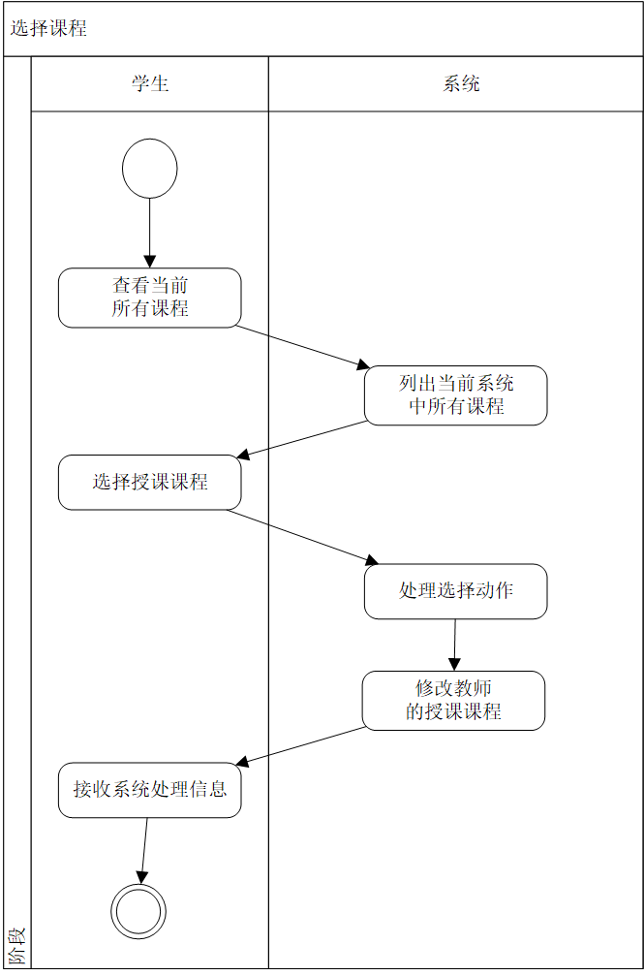

图5.19 选择课程活动图

**5.20 题目测验**

**5.20.1 用例简述**

系统根据学生所选择的课程信息，显示出属于该课程的所有题目。学生做题并提交，可以直接知晓该题其是否正确并得知正确答案与答案解析。

**5.20.2 基本事件流**

（1）学生：选择做题题目。

（2）系统：将选择的题目内容发送给学生。

（3）学生：选择题目选项。

（4）系统：检查题目选项是否正确。

（5）系统：将做题结果发送给学生。

（6）学生：接收做题情况和答案解析。

（7）用例结束。

**5.20.3 活动图**

“题目测验”活动图如图5.20 题目测验活动图 所示。

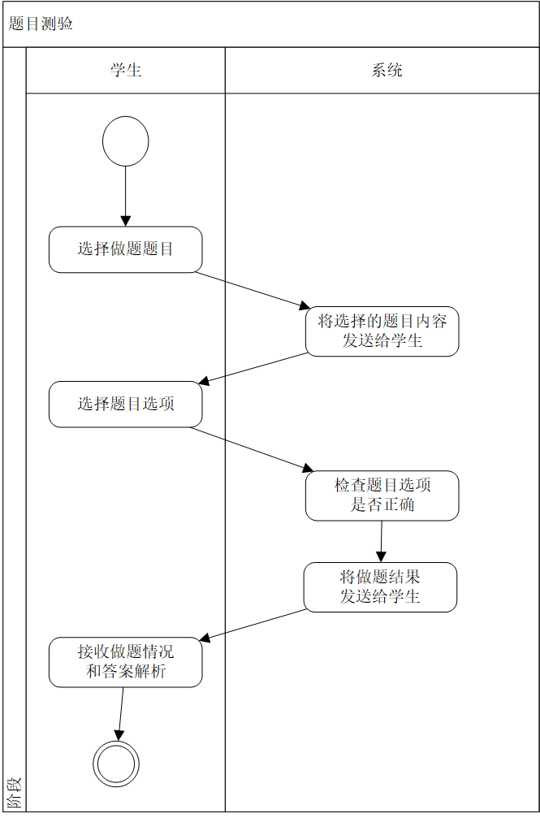

图5.20 题目测验活动图

**5.21 错题记录查看**

**5.21.1 用例简述**

学生查看自己所有做过并错误的题目，显示这些题目的信息、答案与答案解析。

**5.21.2 基本事件流**

（1）用户：用户发出查看错题情况的请求。

（2）系统：查询系统中学生的错题情况。

（3）系统：生成错题情况报表。

（4）用户：接收错题情况报表。

（5）用例结束。

**5.21.3 活动图**

“错题记录查看”活动图如图5.21 错题记录查看活动图 所示。

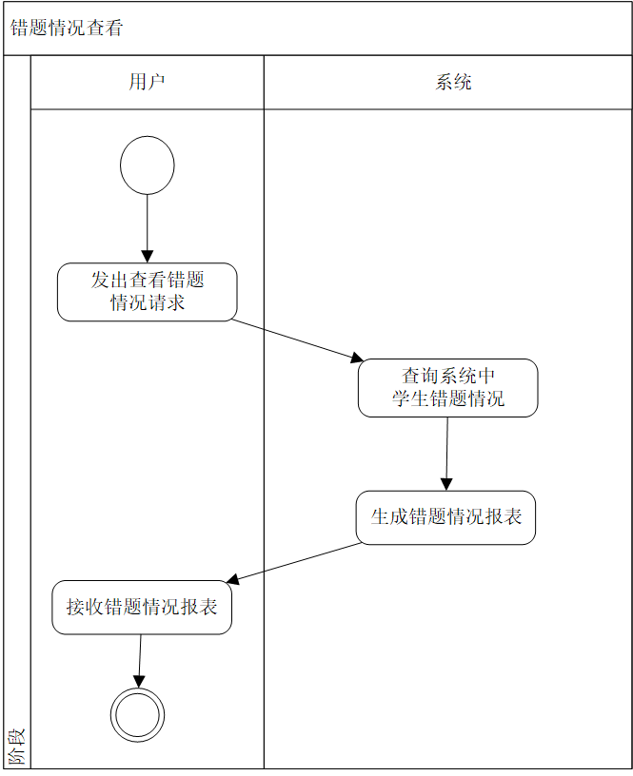

图5.21 错题记录查看活动图

**5.22 教师留言**

**5.22.1 用例简述**

学生选择某一位老师并给他发送留言信息。

**5.22.2 基本事件流**

（1）学生：发送留言消息。

（2）系统：检查消息是否可用。

（3）系统：如果不可用，则将该消息丢弃，退出。

（4）系统：如果可用，则将该消息发送到指定教师账号。

（5）学生：接收系统处理结果信息。

（6）用例结束。

**5.22.3 活动图**

“教师留言”活动图如图5.22 教师留言活动图 所示。

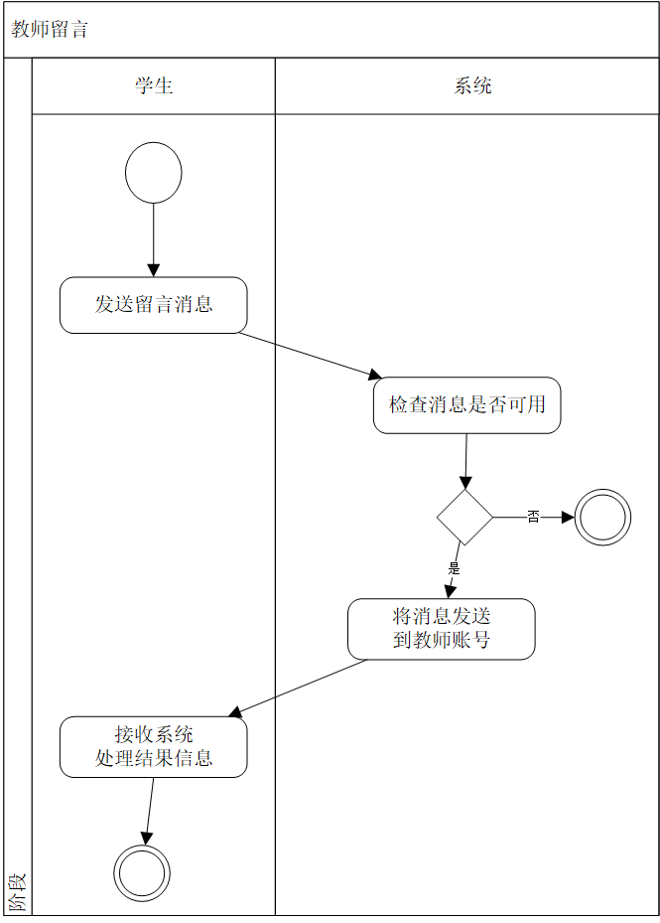

图5.22 教师留言活动图

**6 类图**

类图(Class diagram)是显示了模型的静态结构，特别是模型中存在的类、类的内部结构以及它们与其他类的关系等。类图不显示暂时性的信息。类图是面向对象建模的主要组成部分。它既用于应用程序的系统分类的一般概念建模，也用于详细建模，将模型转换成编程代码。

使用类图描述该系统的设计结构，能够很好的描述系统的功能区分。

其中，系统中有部分的功能在类图表示上有所重复，所以此处选择了几个重要的功能用类图进行描述，分别为：账号信息修改、课程添加、课程删除、用户登录、用户注册、选择课程、创建题目、做题情况查看、修改密码、题目测验、教师留言。

**6.1 账号信息修改**

“账号信息修改”类图如图6.1 账号信息修改类图 所示。

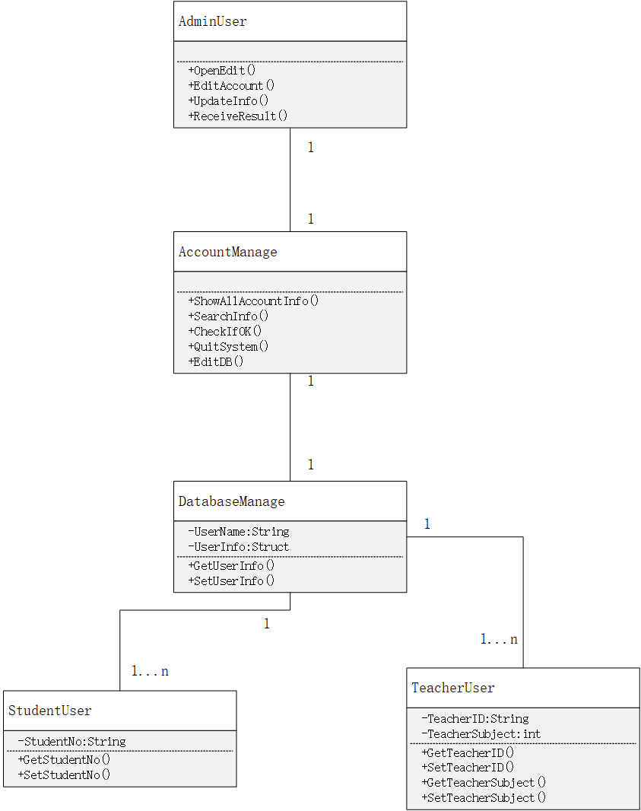

图6.1 账号信息修改类图

**6.2 课程添加**

“课程添加”类图如图6.2 课程添加类图 所示。

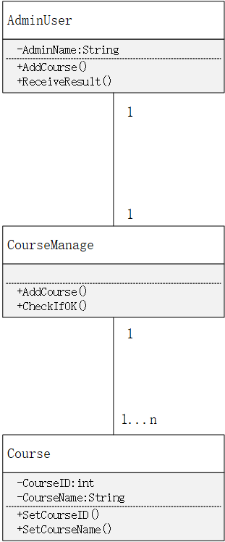

图6.2 课程添加类图

**6.3 课程删除**

“课程删除”类图如图6.3 课程删除类图 所示。

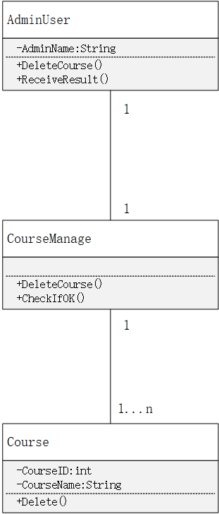

图6.3 课程删除类图

**6.4 用户登录**

“用户登录”类图如图6.4 用户登录类图 所示。

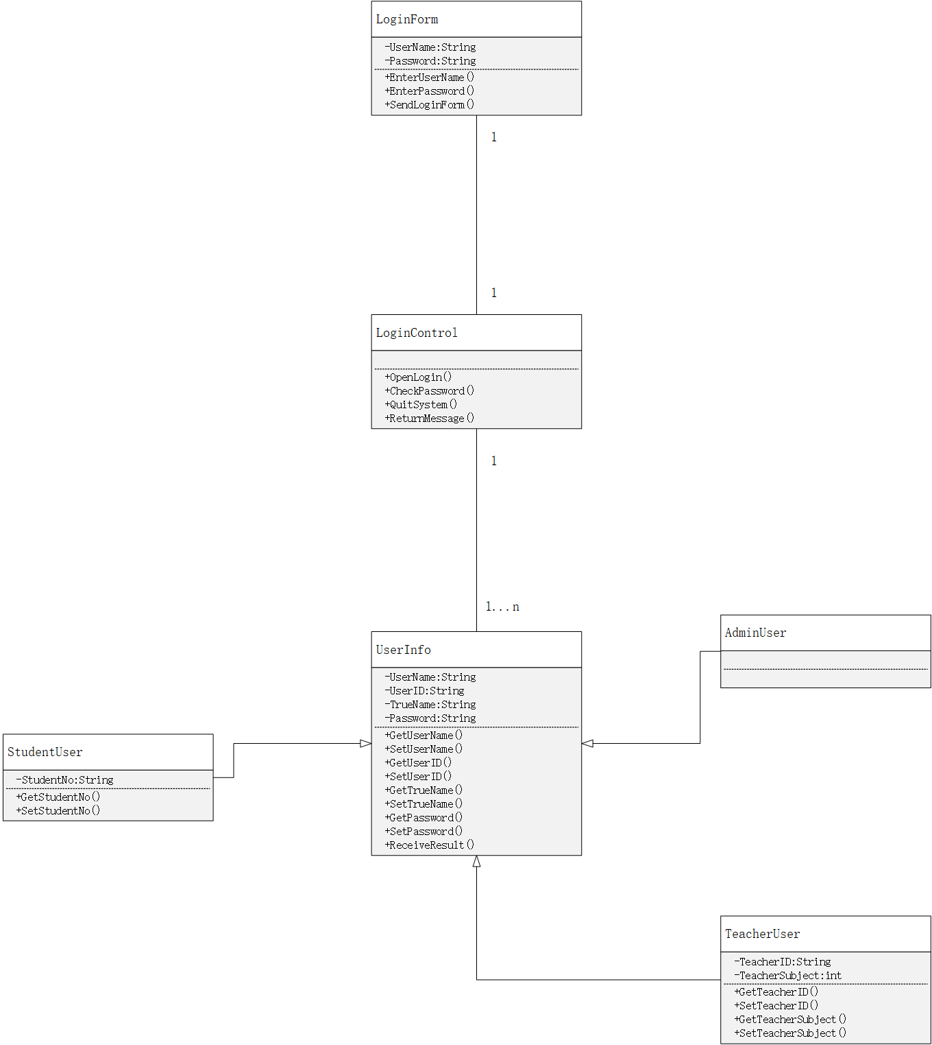

图6.4 用户登录类图

**6.5 用户注册**

“用户注册”类图如图6.5 用户注册类图 所示。

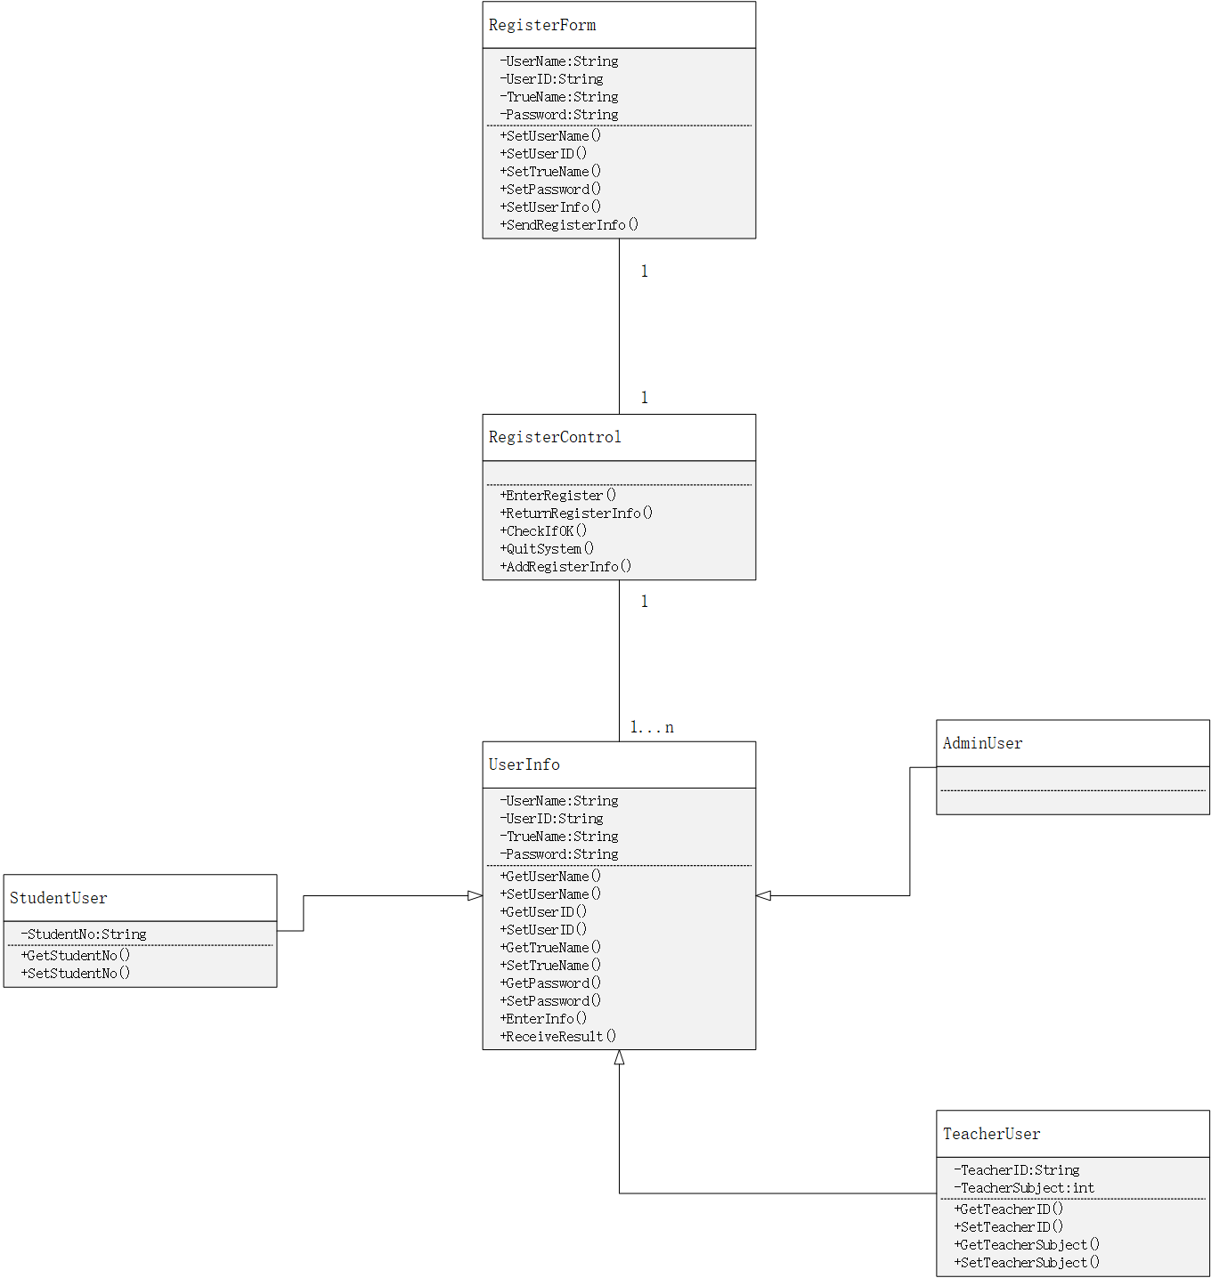

图6.5 用户注册类图

**6.6 选择课程**

“选择课程”类图如图6.6 选择课程类图 所示。

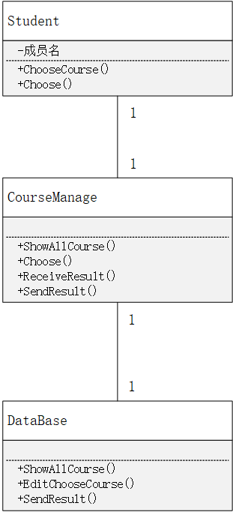

图6.6 选择课程类图

**6.7 创建题目**

“创建题目”类图如图6.7 创建题目类图 所示。

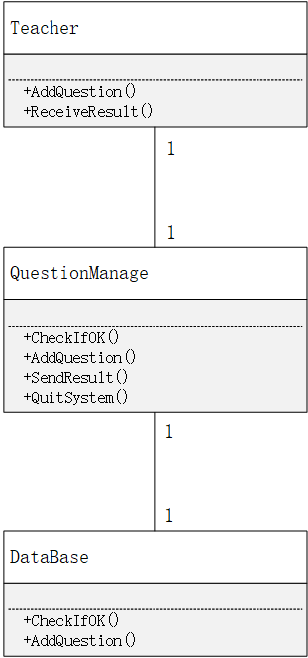

图6.7 创建题目类图

**6.8 做题情况查看**

“做题记录查看”类图如图6.8 做题记录查看类图 所示。

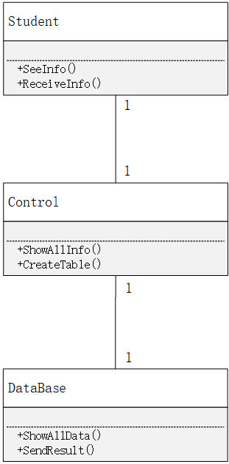

图6.8 做题记录查看类图

**6.9 题目测验**

“题目测验”类图如图6.9 题目测验类图 所示。

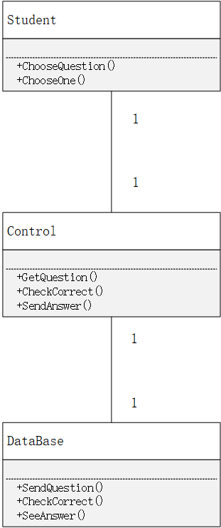

图6.9 题目测验类图

**6.10 教师留言**

“教师留言”类图如图6.10 教师留言类图 所示。

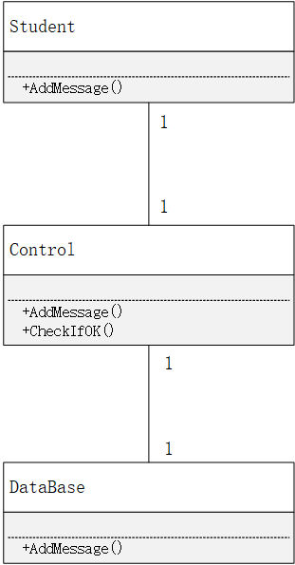

图6.10 教师留言类图

**7 时序图**

**7.1 账号信息修改**

“账号信息修改”时序图如图7.1 账号信息修改时序图 所示。

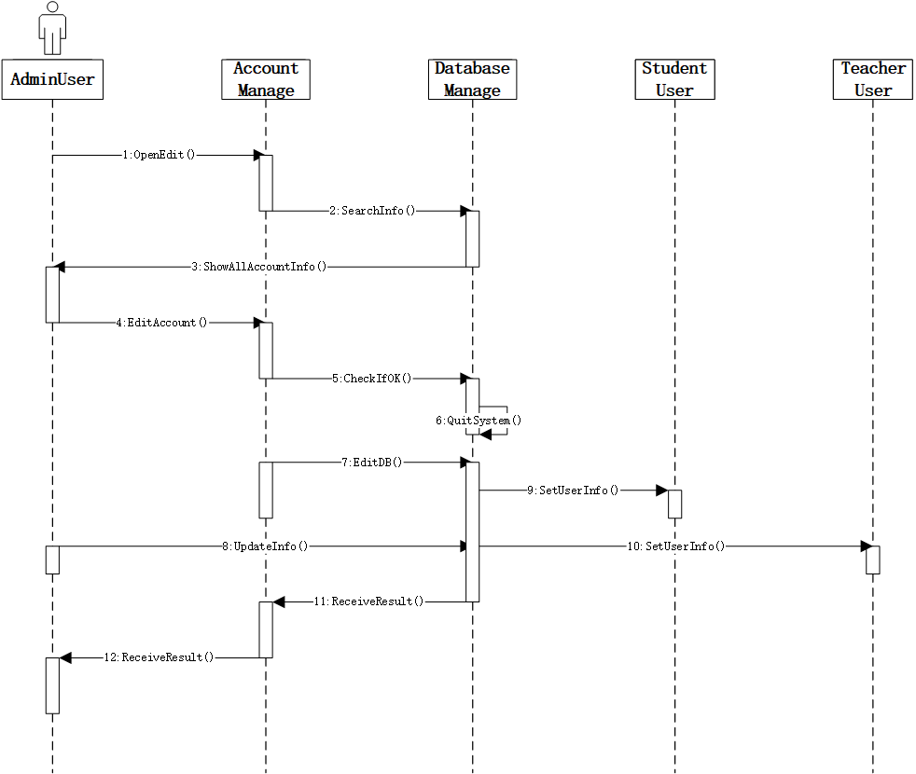

图7.1 账号信息修改时序图

**7.2 课程添加**

“课程添加”时序图如图7.2 课程添加时序图 所示。

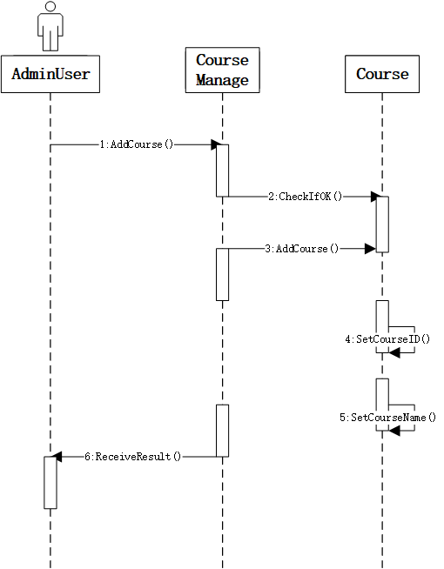

图7.2 课程添加时序图

**7.3 课程删除**

“课程删除”时序图如图7.3 课程删除时序图 所示。

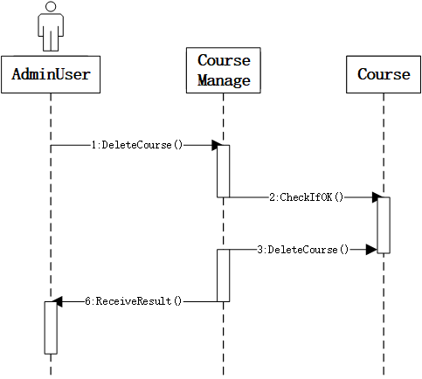

图7.3 课程删除时序图

**7.4 用户登录**

“用户登录”时序图如图7.4 用户登录时序图 所示。

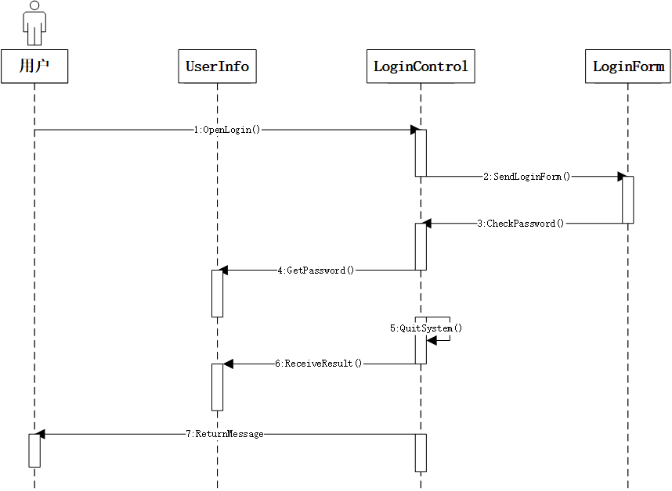

图7.4 用户登录时序图

**7.5 用户注册**

“用户注册”时序图如图7.5 用户注册时序图 所示。

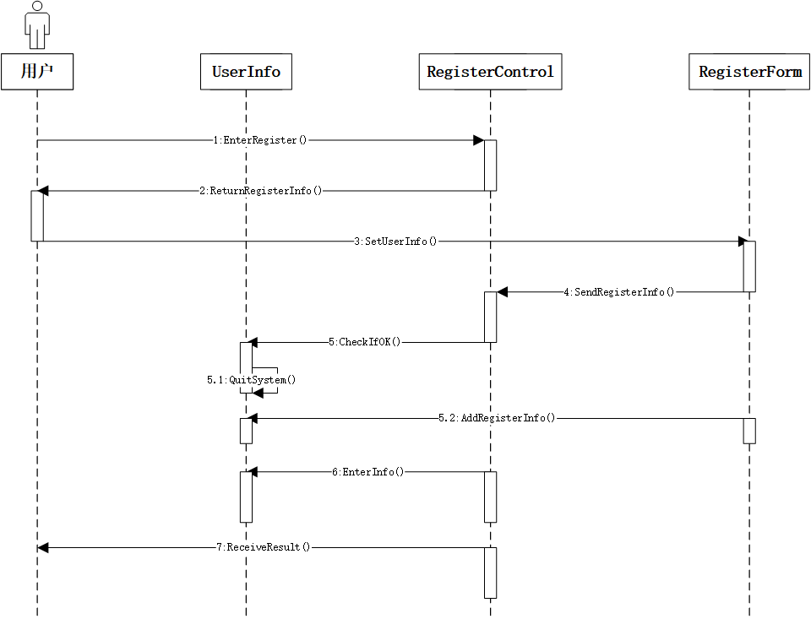

图7.5 用户注册时序图

**7.6 选择课程**

“选择课程”时序图如图7.6 选择课程时序图 所示。

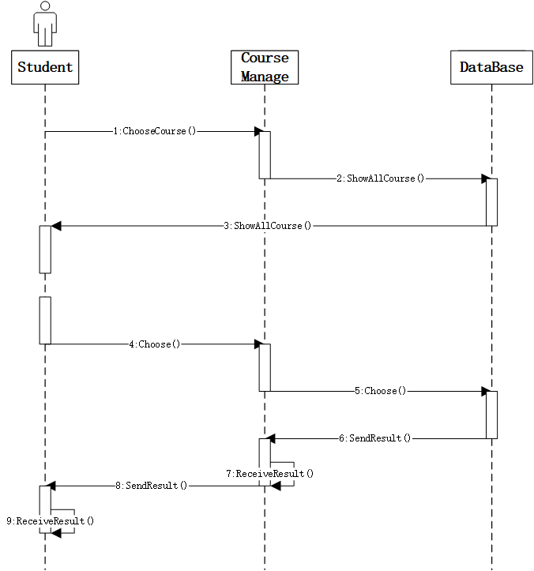

图7.6 选择课程时序图

**7.7 创建题目**

“创建题目”时序图如图7.7 创建题目时序图 所示。

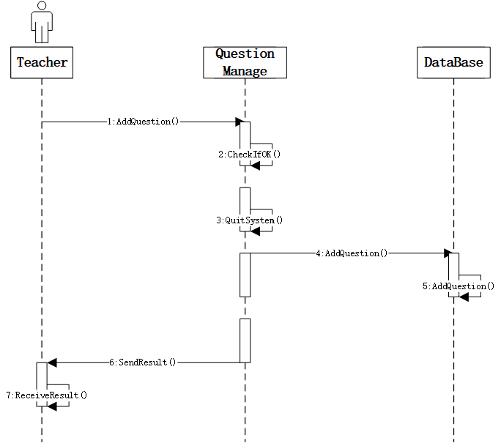

图7.7 创建题目时序图

**7.8 做题情况查看**

“做题记录查看”时序图如图7.8 做题记录查看时序图 所示。

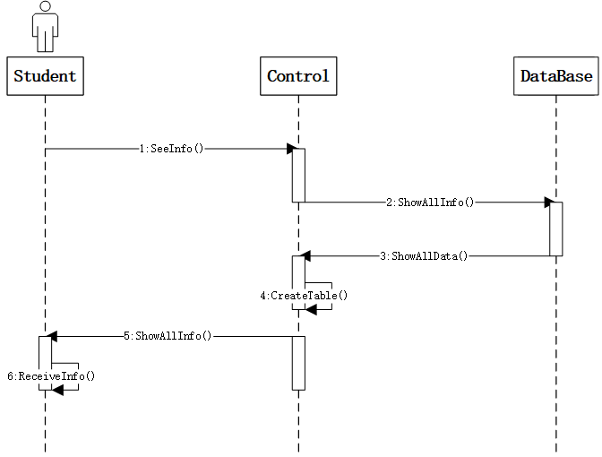

图7.8 做题记录查看时序图

**7.9 题目测验**

“题目测验”时序图如图7.9 题目测验时序图 所示。

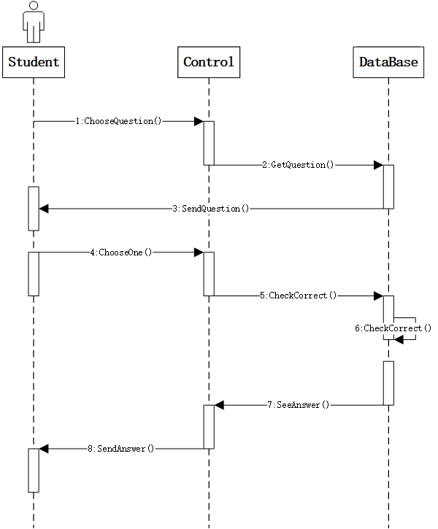

图7.9 题目测验时序图

**7.10 教师留言**

“教师留言”时序图如图7.10 教师留言时序图 所示。

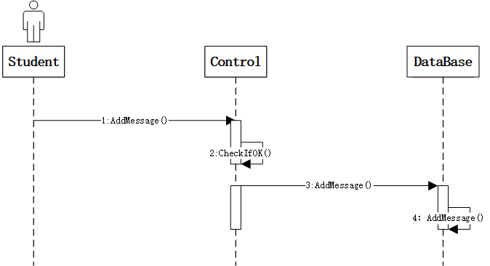

图7.10 教师留言时序图